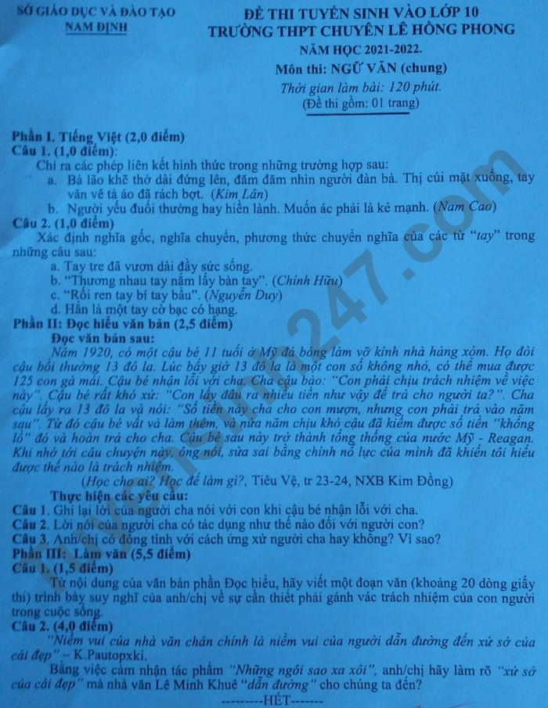

Đáp án đề thi Văn vào lớp 10 trường Chuyên Lê Hồng Phong tỉnh Nam Định 2021
Phần I: Tiếng Việt
Câu 1:
Cách giải:
Các phép liên kết trong bài lần lượt là:
a. Phép thế (Thị thế cho người đàn bà)
b. Phép đối. (yếu đuối với mạnh, hiền với ác)
Câu 2:
Cách giải:
a. Từ “tay” là nghĩa chuyển. Chuyển nghĩa theo phương thức ẩn dụ b. Từ “tay” là nghĩa gốc.
c. Từ “tay” là nghĩa chuyển. Chuyển nghĩa theo phương thức ẩn dụ d. Từ “tay” là nghĩa chuyển. Chuyển nghĩa theo phương thức hoán dụ
Phần II: Đọc hiểu văn bản
Câu 1:
Cách giải:
Lời của người cha nói với con khi cậu bé nhận lỗi với cha:
- “Con phải chịu trách nhiệm về việc này”
- “Số tiền này cha cho con mượn, nhưng con phải trả vào năm sau”
Câu 2:
Cách giải:
Lời nói của người cha có tác dụng:
- Người cha muốn người con phải biết rõ rằng lỗi lầm mình mắc phải thì nhất định phải chính mình giải quyết nó, không được ỷ lại vào bố.
- Đây như một bài học của người cha dành cho con trai: "có vay, có trả"
- Tạo áp lực để người con phấn đấu, trong vòng 1 năm cần trả lại số tiền đã vay cho cha.
Câu 3:
Cách giải:
Em đồng tình với cách ứng xử của người cha:
- Yêu cầu của cha đặt ra có ý nghĩa là tạo động lực cho cậu bé. Để cậu không ỷ lại và dựa dẫm vào cha.
- Cha có thể hỗ trợ cậu bé lúc đó nhưng cậu bé phải biết tự lập và tự quyết mọi vấn đề của mình.
Phần III. Làm văn
(Nội dung đang được cập nhật...)

